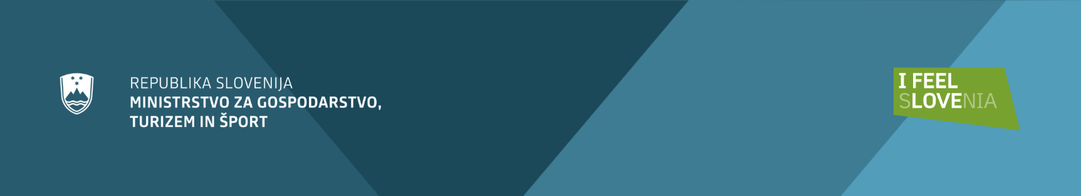

VABILO
na seminar

Novosti na področju nadzora izvoza blaga z dvojno rabo

Vljudno vas vabimo na seminar »Novosti na področju nadzora izvoza blaga z dvojno rabo«,
kjer bomo predstavili najnovejše in najpomembnejše informacije o nadzoru izvoza blaga z dvojno rabo,
veljavnih postopkov in predpisov na tem področju.

KDAJ? ponedeljek, 1. decembra 2025, od 10. do 11. ure
KJE? preko video konferenčnega sistema Microsoft Teams

Seminar je namenjen vsem zainteresiranim gospodarskim subjektom, ki se ukvarjajo
z izvozom blaga z dvojno rabo ter drugim deležnikom, ki bi želeli pridobiti
podrobnejše informacije o veljavnih predpisih in postopkih.

Prosimo za potrditev vaše udeležbe do 24. novembra 2025 na e-pošto: anja.kelavic@gov.si.

Povezava do seminarja na video konferenčnem sistemu bo prijavljenim udeležencem
poslana naknadno na e-naslov, ki bo naveden pri potrditvi udeležbe, pred začetkom dogodka.

V kolikor imate že ob prijavi določena vprašanja na obravnavano tematiko, vas vabimo,
da jih posredujete skupaj s prijavo, da vam lahko zagotovimo čim bolj celovite odgovore.
Prisotnost je brezplačna.

Veselimo se vaše udeležbe!

